GUÍA N°5 CUARTO AÑO MEDIO
HISTORIA, GEOGRAFÍA Y CS. SOCIALES

Nombre:__________________________________________Fecha:_______________________

Objetivo: Comprender los principios generales de la democracia liberal que se practica en Chile

Estimada familia:
Si no cuenta con los textos escolares, podrá visualizarlo y descargarlo desde el sitio: www.aprendoenlinea.mineduc.cl/

Con el fin de apoyar el aprendizaje, puede ver los siguientes videos, en la medida de sus posibilidades:
www.youtube.com

Todas las dudas enviarlas al correo de la profesor/a: alejandroarancibiaicp@gmail.com

Para realizar esta guía debes apoyarte en tu texto escolar en las siguientes páginas: 44 a la 59

Introducción

La semana pasada Usted contestó una encuesta vía formulario de google, en la cual se realizaban seis preguntas: las primeras cuatro se enfocaban en aspectos personales del entrevistado: país, sexo, edad y nivel educacional; mientras que las dos últimas se referían a preguntas relativas a un tema de conocimiento universal: la democracia.

Esta encuesta corresponde a una fuente que utilizaremos para ir desarrollando -en forma paulatina- una investigación que derivará en la presentación de un informe final.

Las otras fuentes corresponderán principalmente a lecturas de noticias y ensayos, además de las opiniones y respuestas que Ustedes han redactado en guías anteriores. Es por esto que al momento de responder sus tareas necesito que lo hagan en forma muy reflexiva: Algunas de estas guías pueden contener respuestas “fáciles”, ya que dependen en gran medida de su experiencia. Sin embargo, las respuestas que Usted entregue deben ser argumentadas: es decir, si Usted redacta una afirmación, a continuación explique y respalde (con alguna fuente) lo que dice.

La ya mencionada encuesta prácticamente recorrió el mundo pues fue contestada, hasta el momento, por 177 personas de los siguientes países: India, Brasil, Egipto, Haití, México, EE.UU., Eslovaquia, Serbia, Canadá, Alemania, Colombia, Zambia, Filipinas, Venezuela, Rumania, Puerto Rico, Argentina, Nigeria, España, Canadá, Ucrania, armenia y Chile.

El informe final será publicado en una plataforma virtual a la que pertenecen los profesores de todos los países mencionados anteriormente y que colaboraron respondiendo la encuesta

A continuación realizaremos un breve análisis de esta encuesta con el objeto de conocer vuestra percepción frente a los temas planteados.

Si Usted aún no ha contestado la encuesta, ingrese a este link: https://forms.gle/4X81aJjmr54mbDNo8

Análisis de la encuesta

La pregunta n°5 de la encuesta dice así: ¿Con cuál de las siguientes frases está Usted más de acuerdo?: esta pregunta la saqué del texto del estudiante y corresponde a un extracto de la encuesta Nacional de Desarrollo Humano PNUD (Programa de las Naciones Unidas para el Desarrollo)

Fig.1
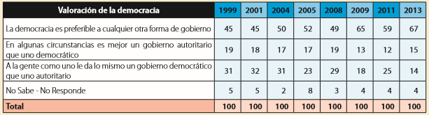

Como verán, en la primera línea que reza, “La democracia es preferible a cualquier forma de gobierno”, los resultados para nuestro país han ido en aumento ya que van de un 45% en 1999 a un 67% en 2013. Sin embargo, existe una buena proporción que reprueba esta forma de gobierno.

En la misma encuesta citada más arriba (PUND) aparece esta otra pregunta:

Fig. 2
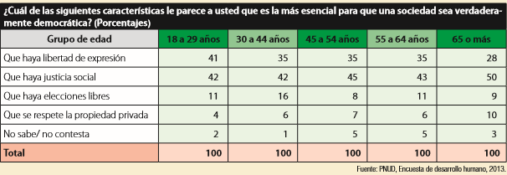

¿Puedes identificar las dos características más importantes que señalan los encuestados y que son requisito para tener una verdadera democracia?

1
2

Ordena según tú orden de importancia las opciones de la Fig. 2 (de las más importantes a las menos importantes)
1 (más Importante)
2
3
4
5 (menos importante)

Si se realizaran las mismas preguntas de la fig. 1 y fig.2 en el Chile actual, crees tú que cambiarían los resultados. ¿Cómo variarían y por qué?

Con respecto a la fig. 1 ¿Cuáles crees tú que son las razones profundas para explicar que existan personas que al ser entrevistadas respondan No sabe-No responde? Menciona y explica por lo menos tres razones
Razón 1:
Explicación

Razón 2
Explicación

Razón 3
Explicación

Con respecto a la Fig.2 , se puede notar que las personas que contestan la encuesta valoran poco el hecho de que existan elecciones libres para que una sociedad sea verdaderamente democrática (ver Fig. 2). Este hecho se relaciona con la pregunta N°3 de la Guía N°1 de Historia: ¿Crees que el pluralismo político es importante para nuestro país?
Los resultados de esta actividad corresponden a la pregunta N°6 de la encuesta (que Usted contestó), en donde se tomaron las respuestas más representativas que Ustedes mismos redactaron sobre Pluralismo político y se les preguntó a las personas (extranjeras y nacionales) con cuál o cuáles de estas frases estaban más de acuerdo.

El pluralismo político se encuentra consagrado en nuestra Constitución [Capítulo III (De los derechos y deberes constitucionales) art.19, inciso 15]

A continuación deben clasificar las siguientes frases según la visión que contengan sobre el Pluralismo político. Solo deben llenar el siguiente cuadro copiando y pegando las frases en la columna que corresponda (debe incluir el número):

Visión negativa del pluralismo político | Visión negativa sobre el pluralismo político

1.- “es un país muy poco tolerante con las opiniones del resto” “representan las ideologías de cada individuo, pero hoy en día a la juventud no le interesan los partidos políticos.”

2.-” Todos tienen diferentes puntos de vista y con esto se llevan al cabo soluciones”

3.- En Chile, estos partidos políticos no buscan el bien común entre los ciudadanos del país, sino que el de sus propios intereses y no debería ser así.

4.- “más que (ser) importante, distancia el país en vez de unirnos”

5.- “me parece que el que existan tantos partidos no favorece al país” “debe haber un tope”

5.- Si no existe (pluralismo) no hay Democracia

6.- “es bueno que exista un amplio abanico de opciones (de partidos políticos)”

7.-“hay mucha variedad de ideas y culturas, pero por otro lado separa un poco lo que es el país.”

8.- “lo que se necesita no es un pluralismo político, por muy dictatorial que llegue a parecer, se necesita una entidad neutra, que, dicho anteriormente, vele por el bien común de la ciudadanía”

